2017—2018学年下期江北区语文四年级第二次精品教研
小学语文中段阅读教学“五要素课堂”建设
教研活动简报
落花随春去，余香伴夏来，不知不觉间，五月已蹁跹而至。假期归来的第二天，江北区劳卫小学二楼多功能教室里便暖意融融，笑语盈盈。原来，全区四年级的语文老师们正在石老师的引领下，开展着中段阅读教学“五要素课堂”建设的教研活动。
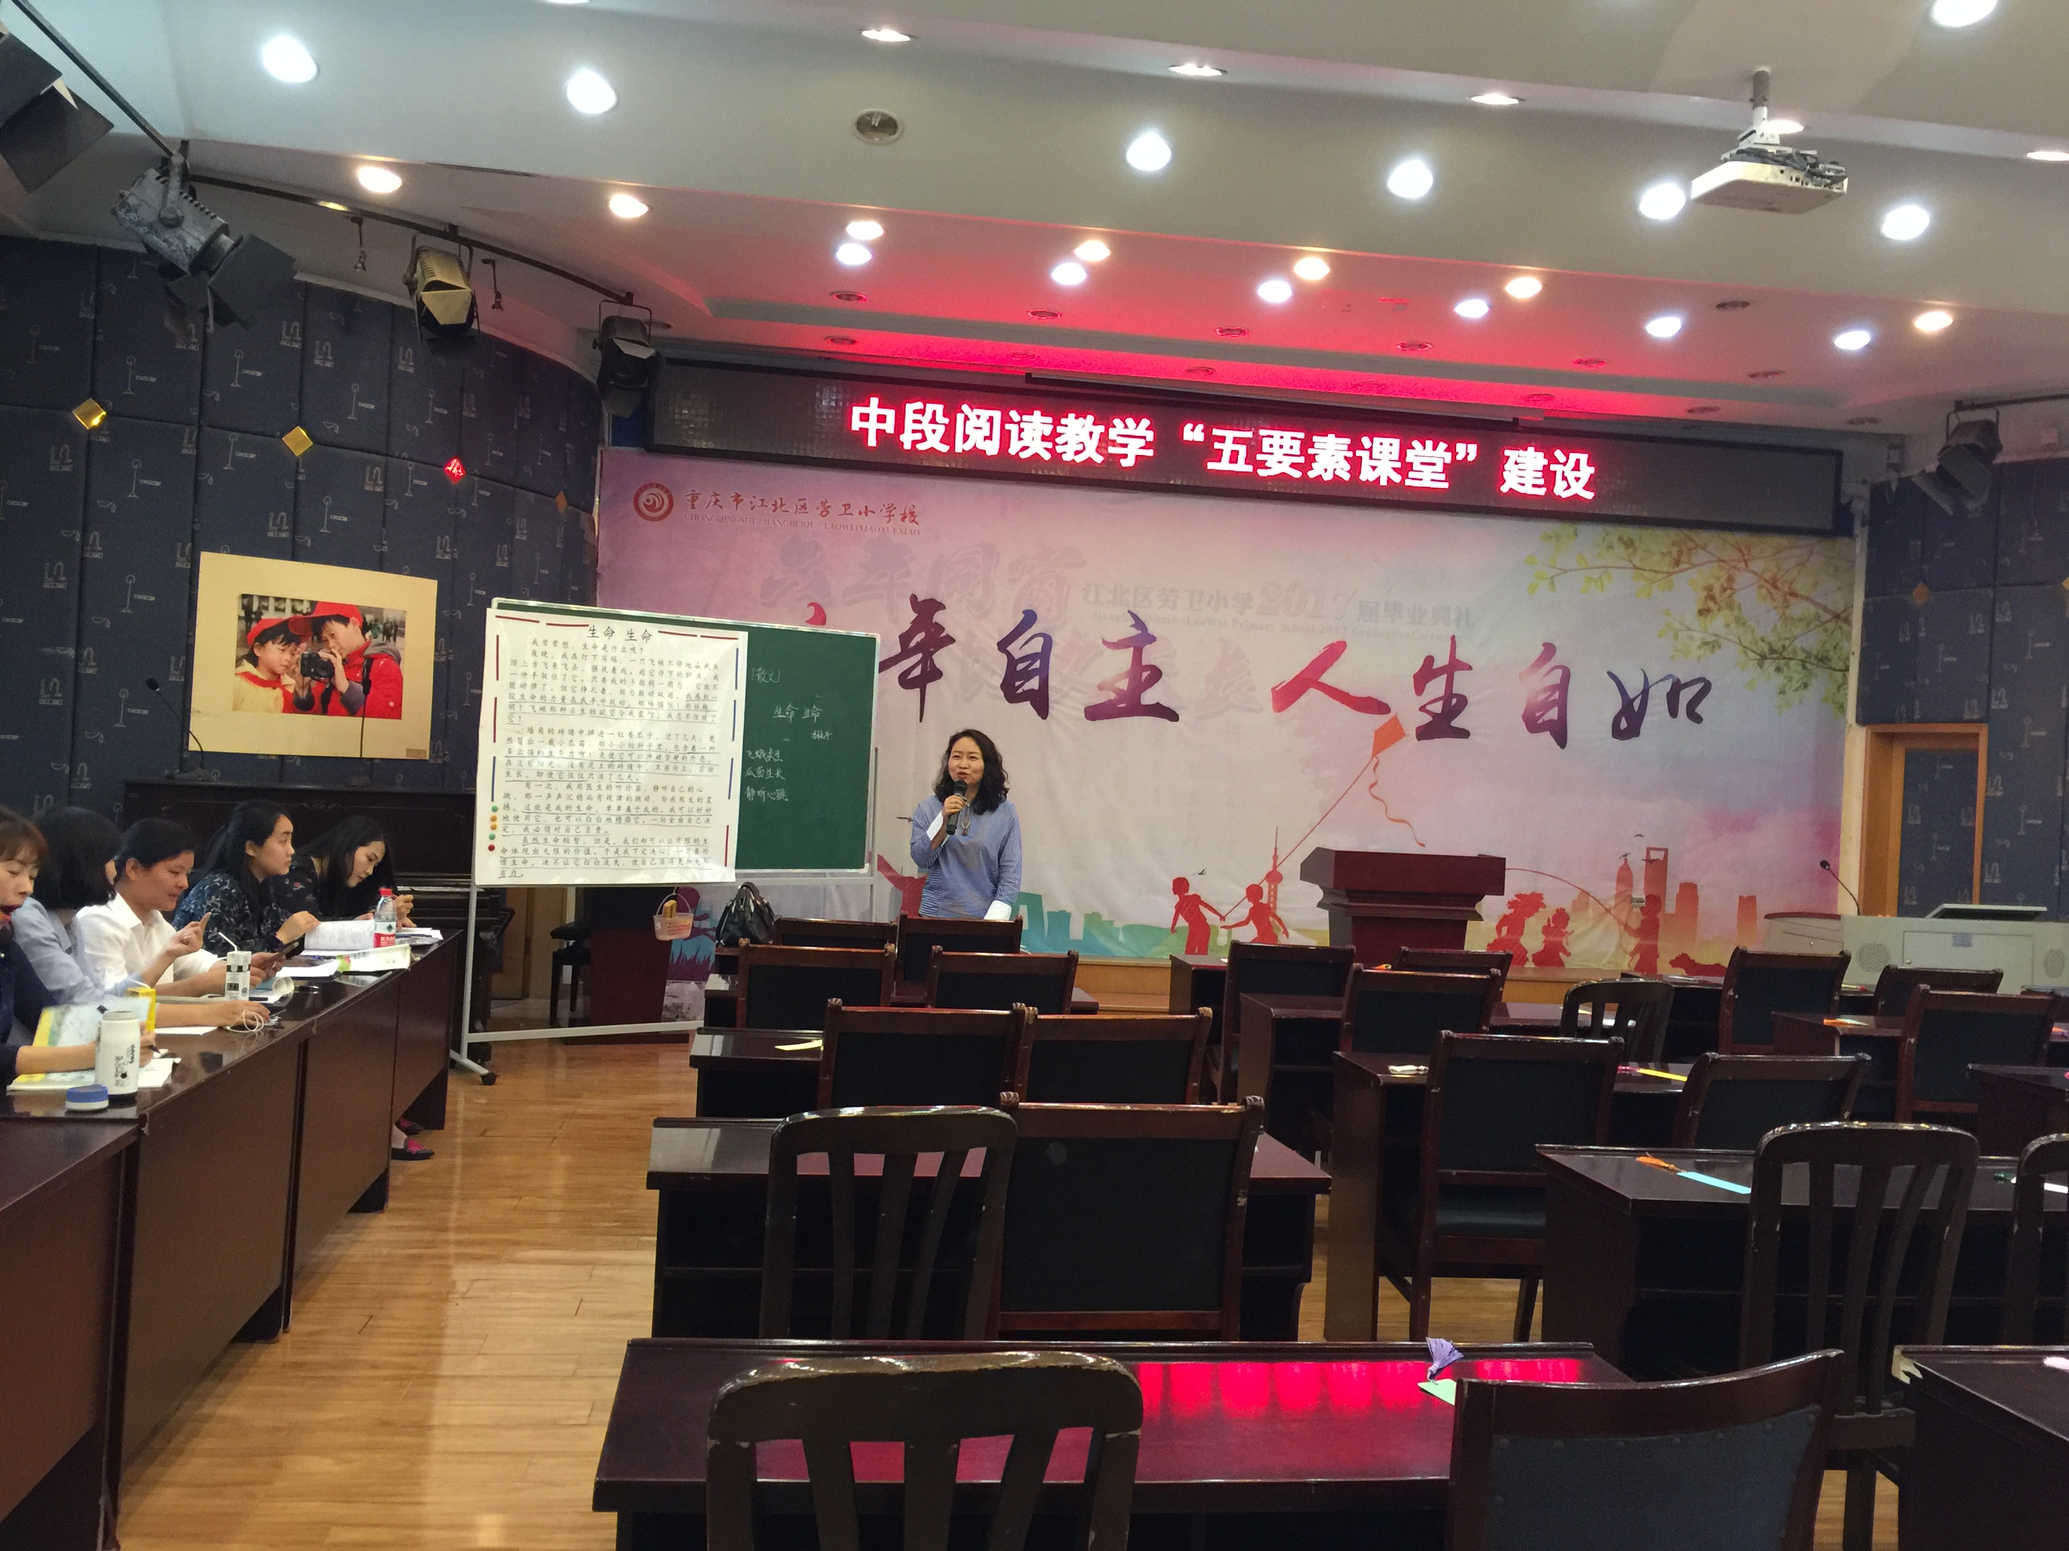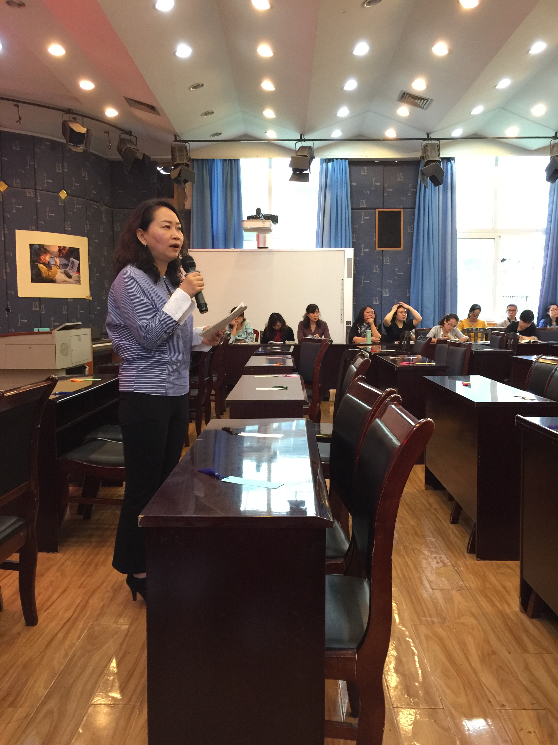
8点30分，身着淡蓝色衬衣的石老师宣布了此次教研活动的大致流程：先现场观课，由参加区级阅读赛课的两位老师分别执教，两篇散文，一节是《生命 生命》，一节是《乡下人家》。然后小组研讨，针对两节课中的主问题设计和学生学习方式的变革，梳理观点并汇总交流。石老师语毕，教研活动便井然有序地拉开了帷幕。
第一堂课，洋河小学的胡虹老师身着一袭黑裙，和劳卫小学4.3班的孩子们展开了一场关于生命话题的感悟与思考。课堂上，胡老师围绕主问题“作者对生命有怎样的思考和感悟”，带着孩子们往杏林子独特的人生经验里走，带着孩子们去发现文本中有章可循的言语经验，去感受作者复杂、细微、丰富的情感，让孩子们经历了阅读散文的言语、情感的思维体验过程。瞧，胡老师巧搭学习支架，巧用教学策略，关注体悟文本，关注课堂对话，一堂课下来，孩子们学习的增量十分明显。我们知道，通过这堂课的学习，杏林子不可复制的人生经验，已经通过师生间的思维碰撞，通过生生间的补充吸纳，传递给每一个孩子，并温润和关照了他们的内心。胡老师的课堂告诉我们，原来，散文学习应该是这般的模样。
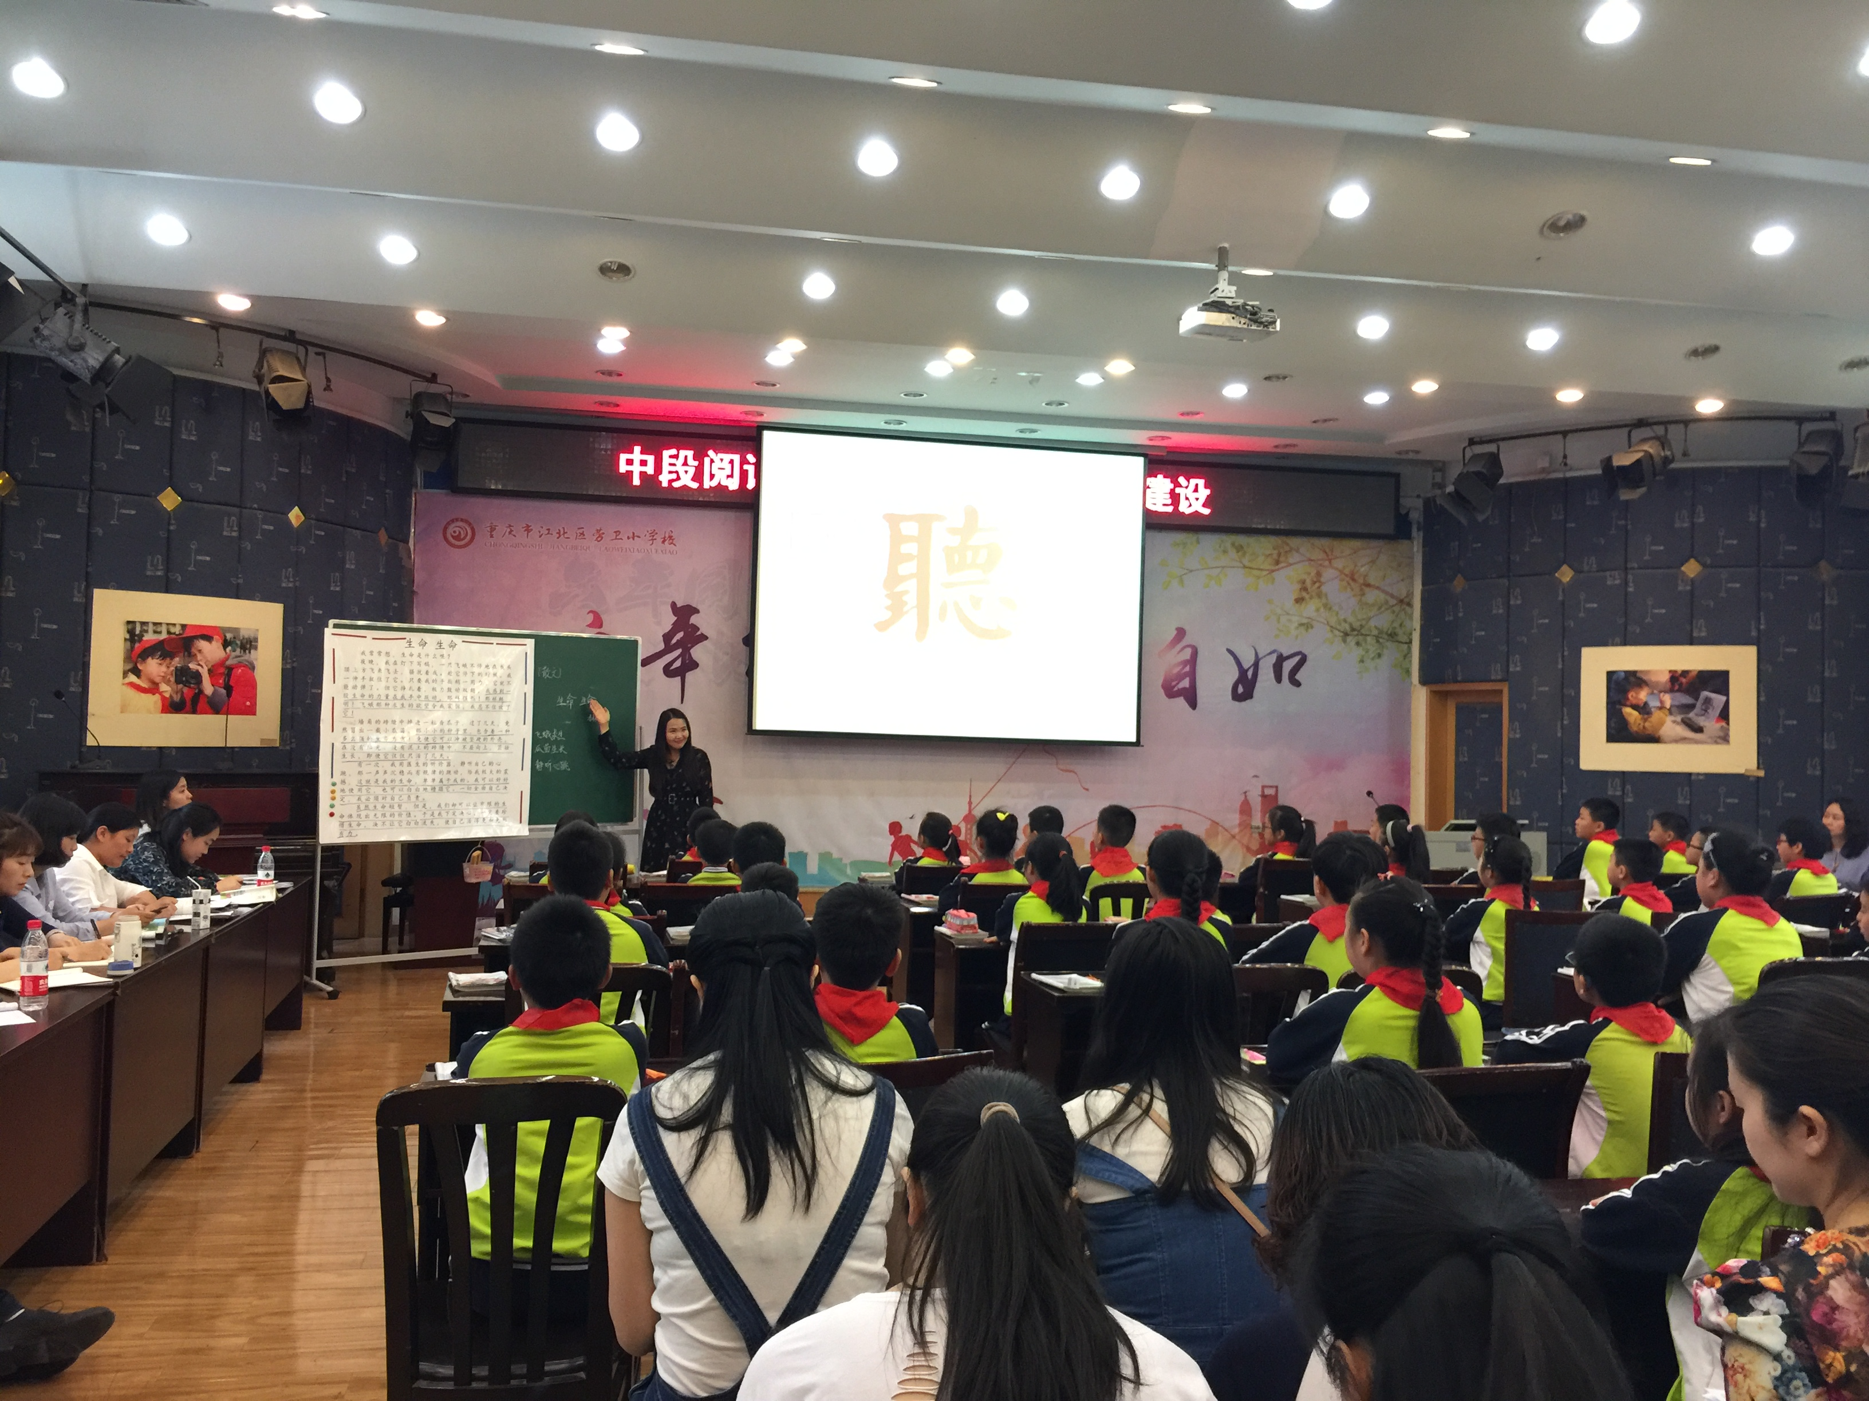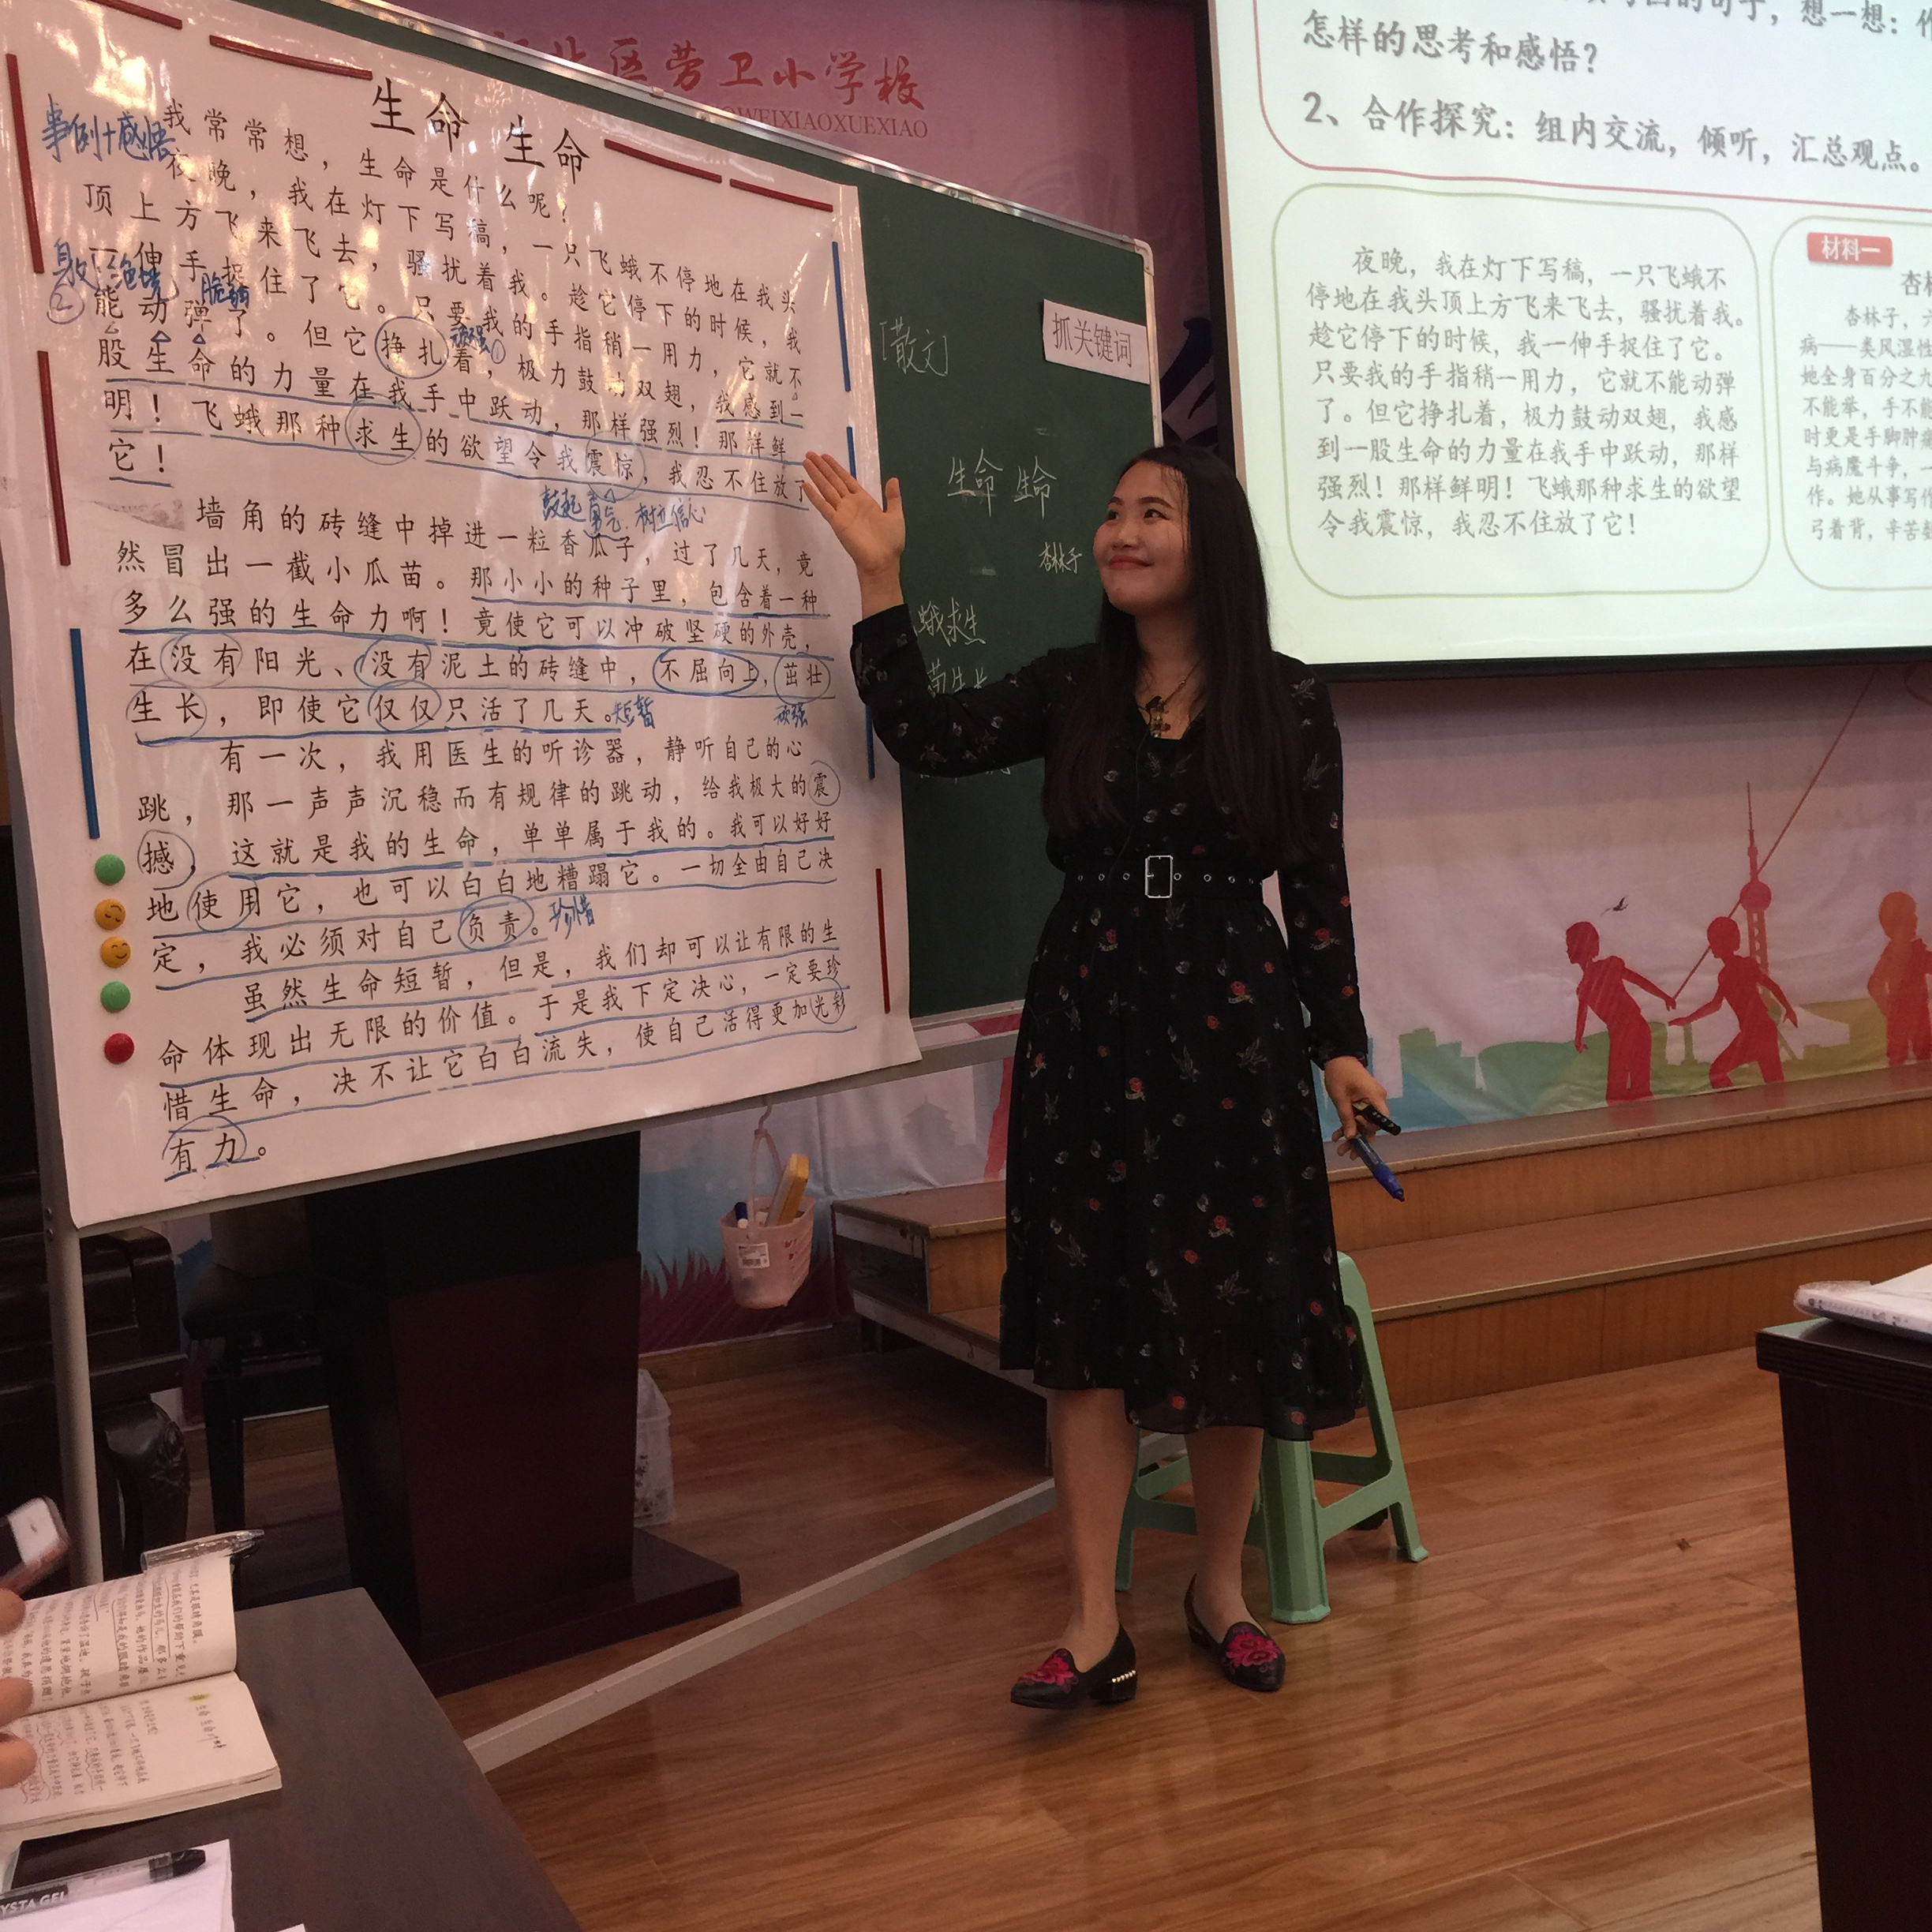
第二堂课，华兴小学的叶恋萍老师带着4.2班的孩子，一起徜徉于幅幅恬淡优美的乡村图画里。瞧，叶老师以思维导图为凭借，让孩子们学会了如何抓住关键词把画面想开去的阅读方法，并巧妙利用思维导图训练孩子们的言语表达能力和想象能力；再看，叶老师巧用朋友圈，极大提高了孩子们学习的欲望兴趣，让课文中的美丽画面纷纷浮入孩子们的心里；另外，叶老师非常关注孩子们的合作学习，从老师的带着学，到小组内的合作学，再到组与组之间的碰撞学，孩子们合作学习的广度不断延伸，合作学习也完成了由点状到线状的过渡。

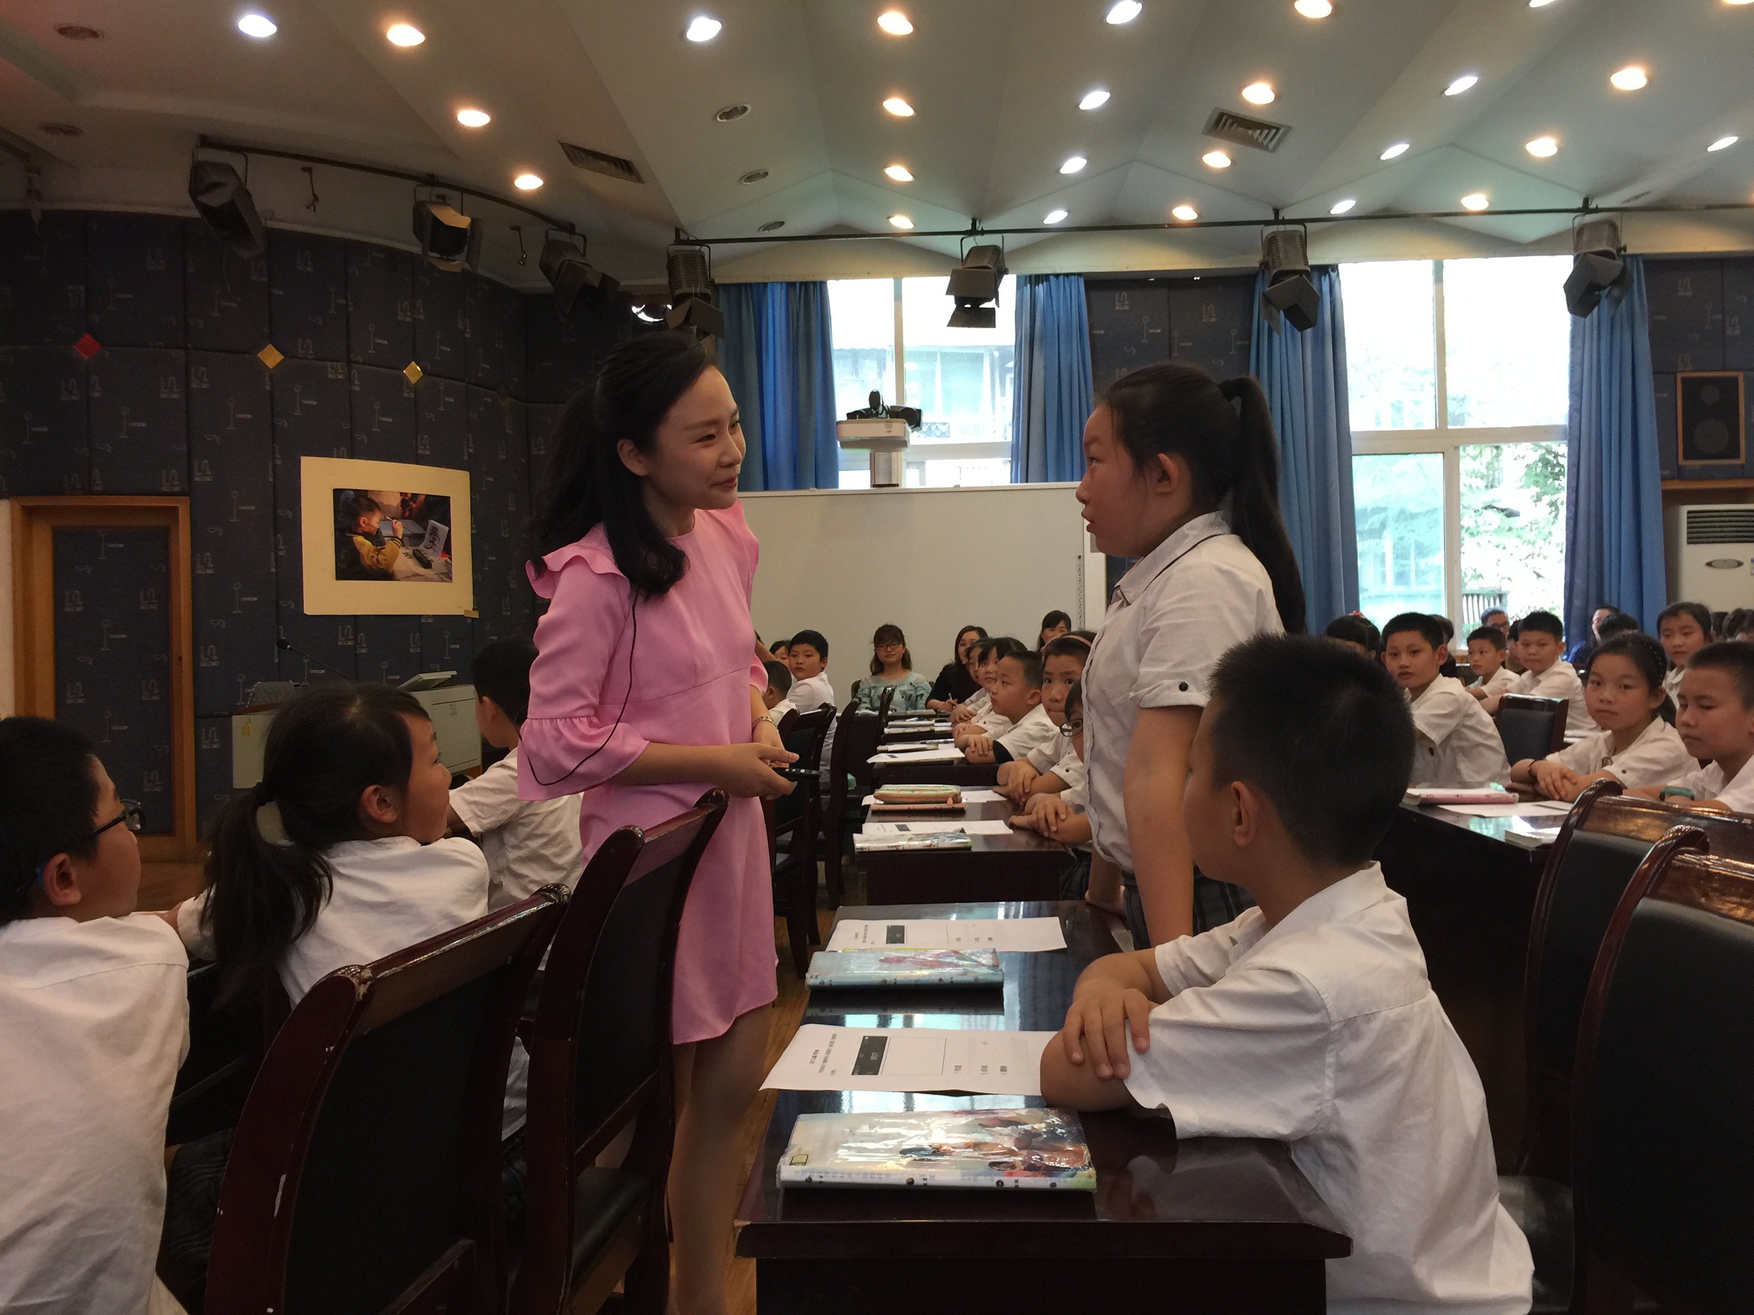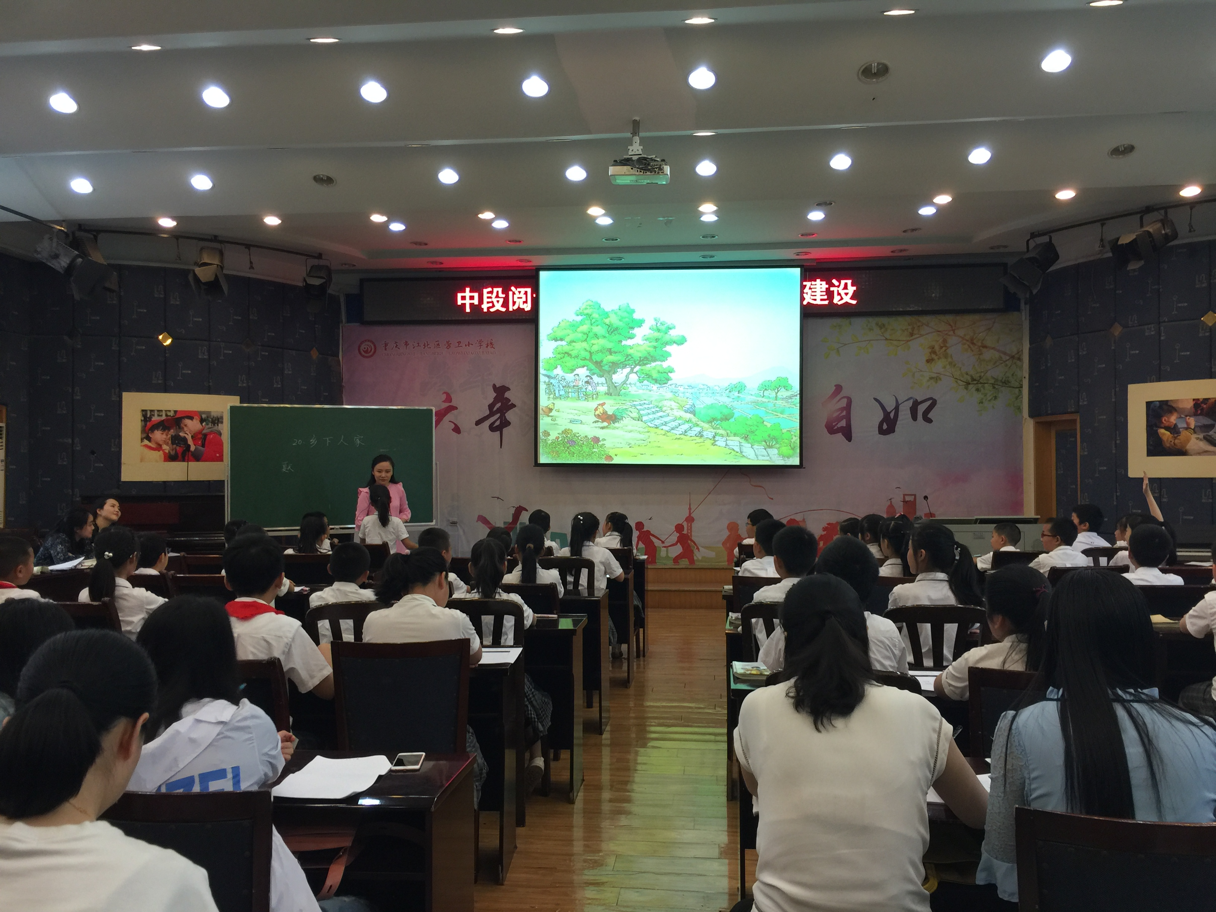
两节课，都带给了听课老师们极大的震撼。同为散文教学，但在核心问题的确定和教学策略的选择上竟有如此奥秘和玄机，听课老师们受益匪浅。而接下来的小组研讨活动，则更有意思。
石老师将在场所有老师依照不同学校分成了11个小组，由每个小组里头发最长的那位老师担任组长，组织老师们聚焦两节课中的主问题设计，聚焦两节课中学生学习方式的变革，进行观点交流梳理。接着，组长汇总本组观点，并次序进入其他两个小组，将本组观点分享给其他小组的老师，其他小组老师倾听后进行补充交流。最后，所有老师在石老师的带领下，进行自由交流。
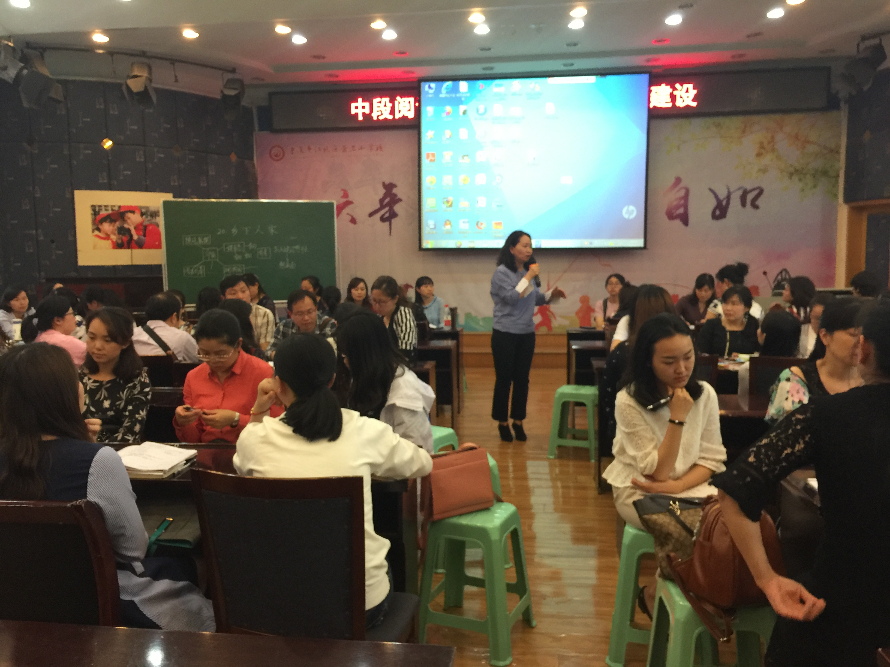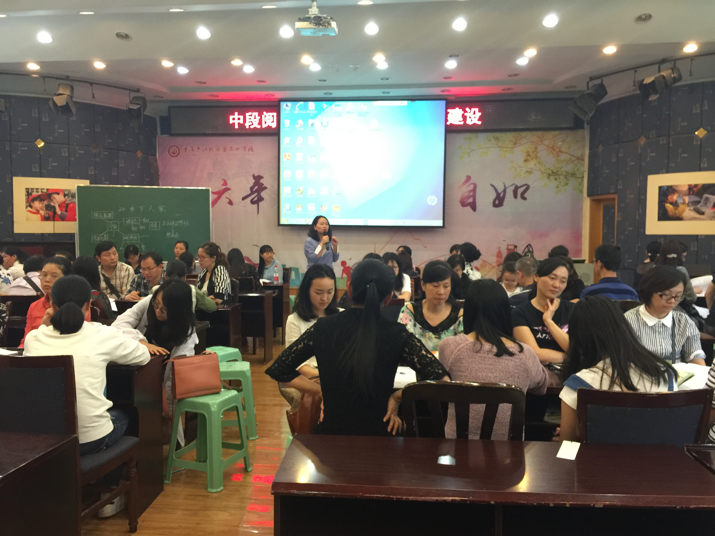

随着交流的深入，老师们赫然发现，石老师已经为所有老师们创设了一个互助合作，畅所欲言的交流平台。瞧，老师们分小组围坐在一起，不就是咱们课堂上小组学习的画面吗？听，老师们侧耳倾听，你言我语，你补充他回应，这不就是咱们课堂上师生间、生生间思维碰撞交流的场面吗？此时，身着淡蓝色衬衣的石老师在小组间穿梭聆听，频频点头，欣然微笑；此时，组内老师们仔细倾听，串联反刍，及时补充；此时，老师们都成了学生，这间多功能室俨然就是我们学习交流的教室。正像石老师最后总结的那样：“课堂需要学生学习方式的变革，课堂需要创设充满挑战性和冲刺性的合作学习，课堂更需要构建合理有效的学习策略。”
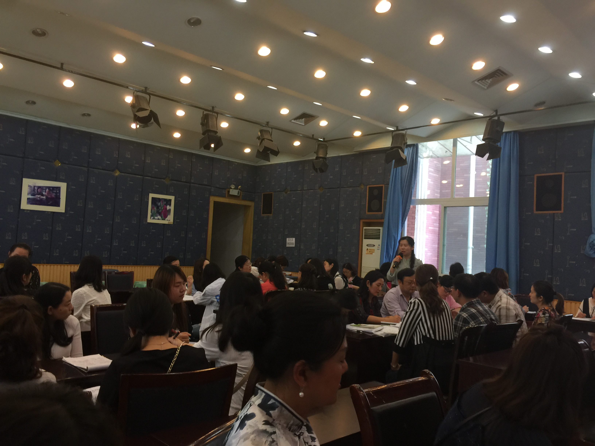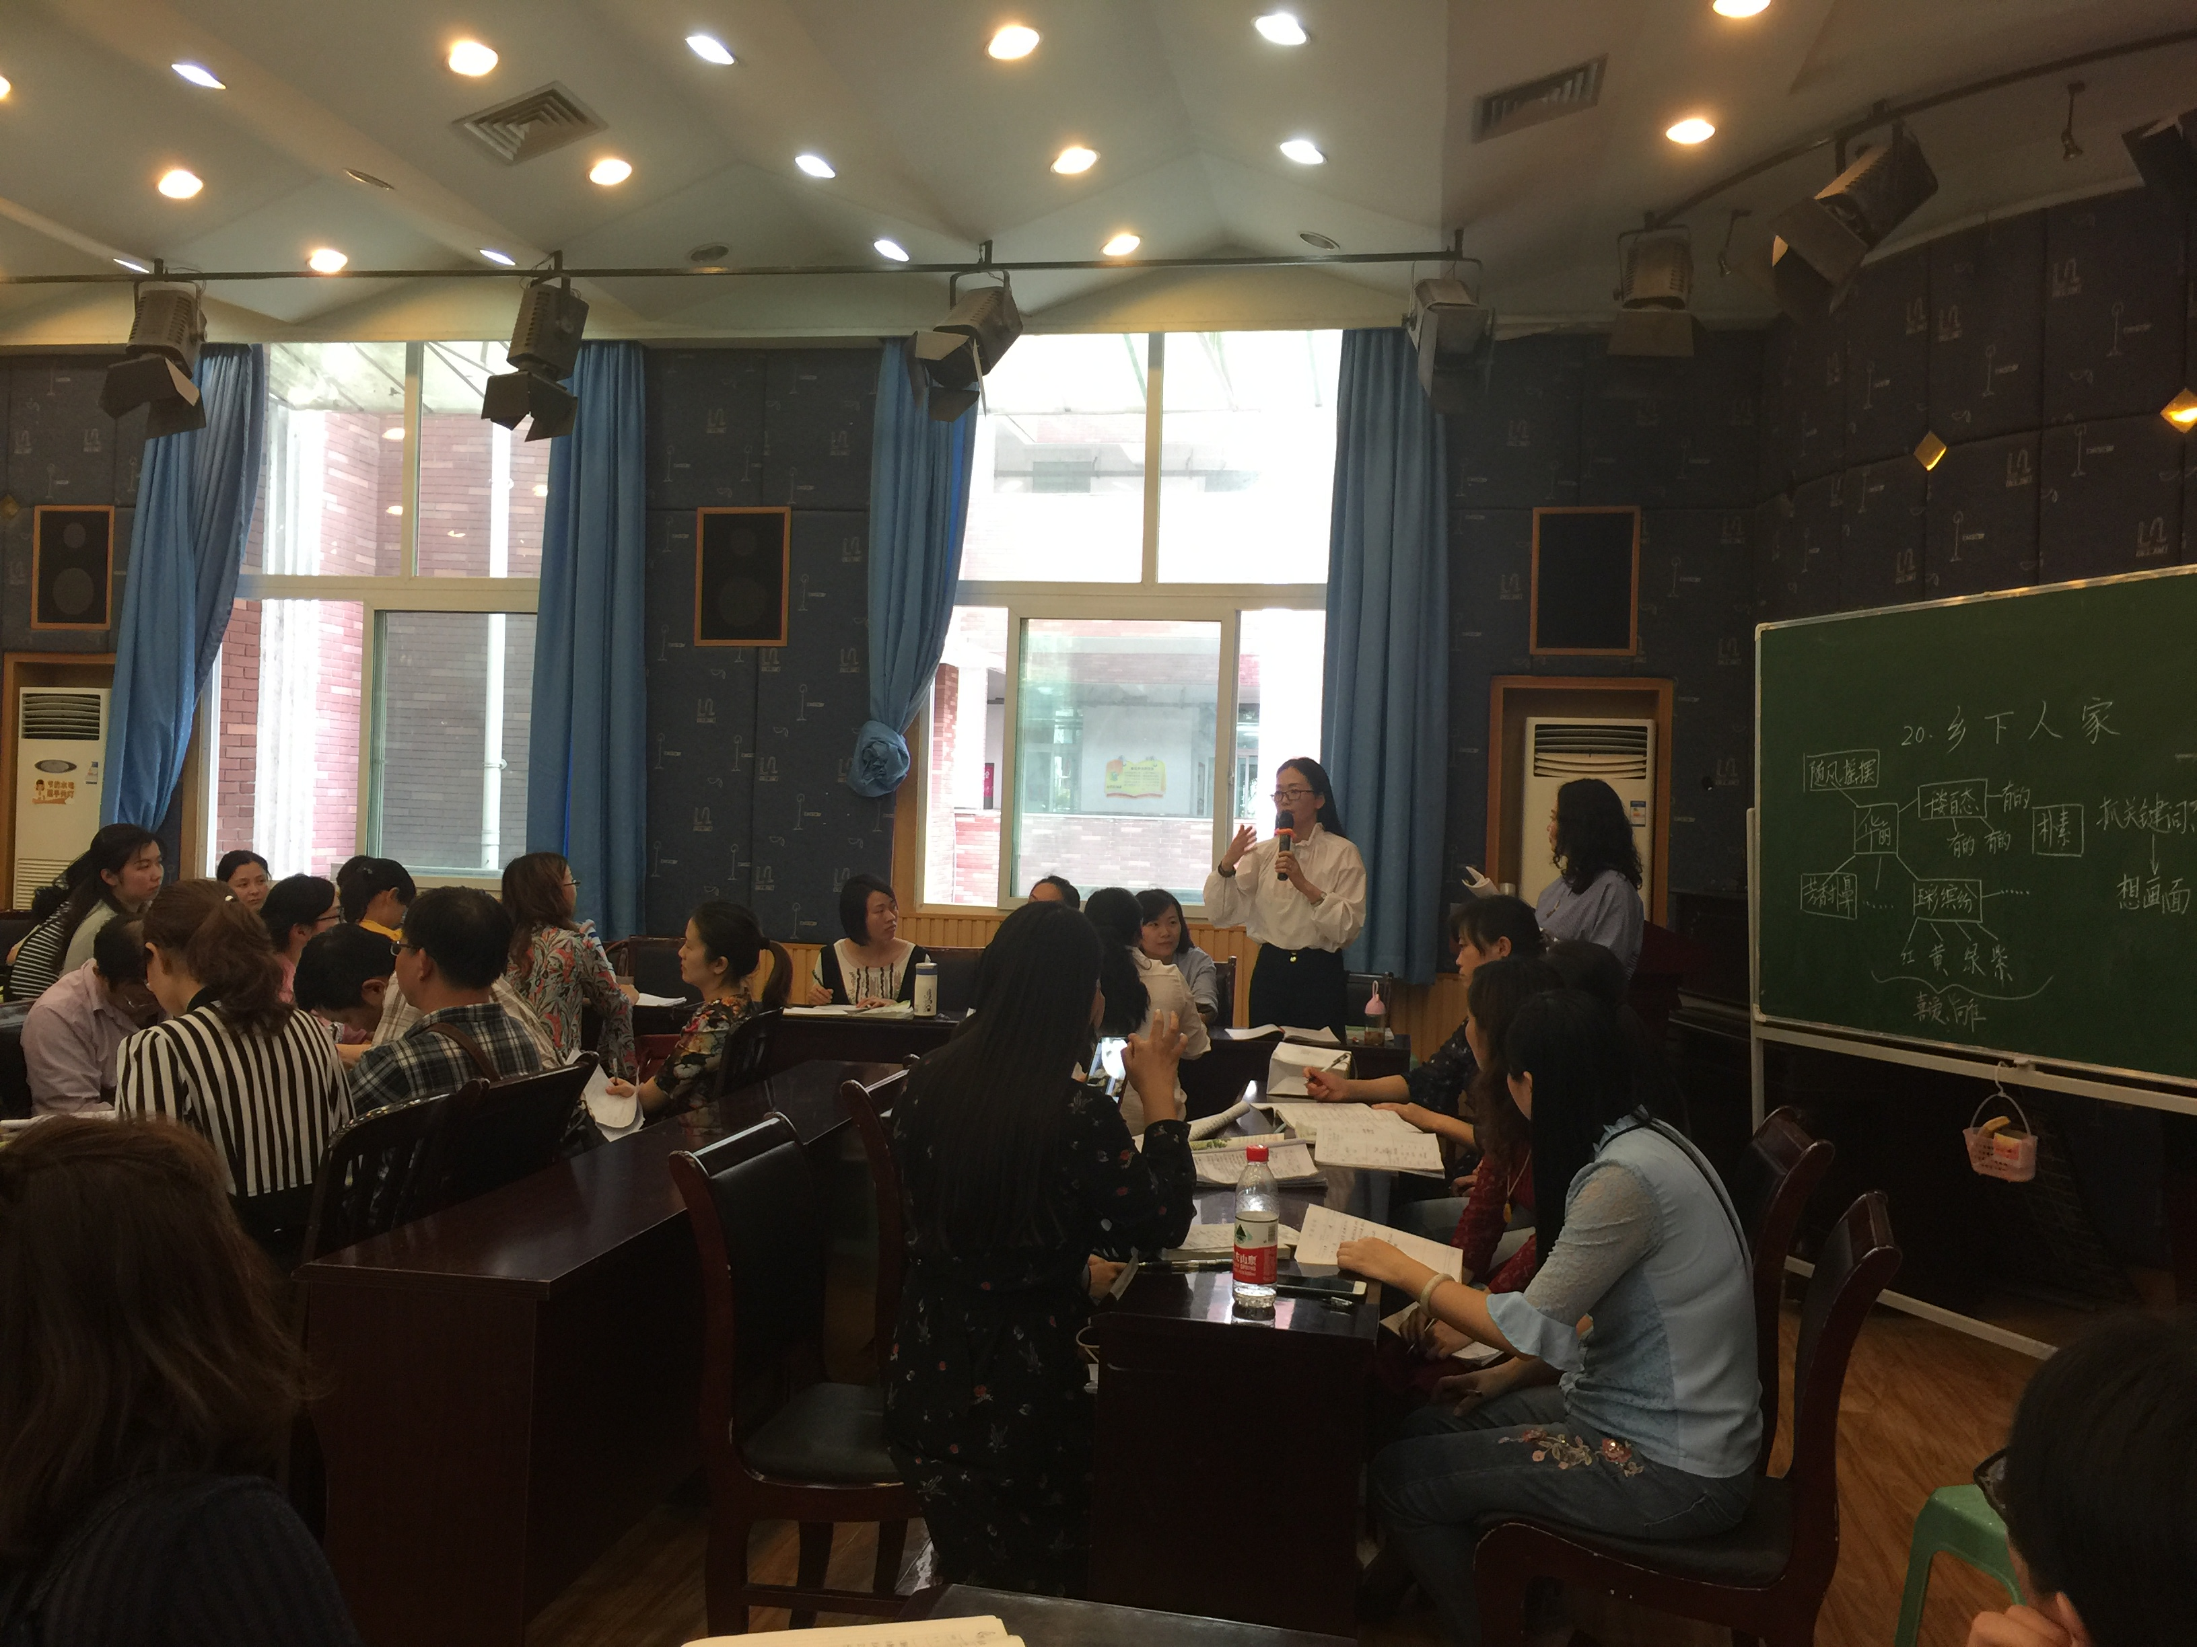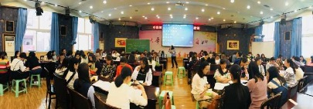
是啊，怎样才能让孩子们在课堂上产生有深度的学习，怎样才能让孩子们的言语交流有如织物般的交互辐射，怎样才能让孩子们的思维碰撞由平面发展向纵深延展推进，这是石老师在总结发言中抛给老师们的话题。我们深深期待，下次的教研活动上，老师们的内心能够一如这萌动的五月，明艳如火；老师们的言语交流能够一如这清凉的初夏，翻涌如画……我们深深祈盼，下次的教研活动上，老师们会针对这些问题发表自己的真知灼见，会就这些话题而侃侃而谈……

